Группа 18
Группа 18 (Математика)
1. Изучить материал по теме: «Тригонометрические функции» - «Ссылка»
2. Разобрать пар. 38-39, выполнить упр. 691-693(1), 700-703(1)
Группа 18(КПК математики)
1. Разобрать решение рациональных уравнений – «Ссылка»
2. Выполнить задание: №1321-1324
ГР. 18
История Тема: Февральская революция 1917 года в России ( причины, итоги) Почему Временное правительство не смогло удержаться у власти.
Обществознание Тема: Конфликт. (продолжение темы). Привести 3 примера конфликтов: социального, экономического, политического видов)
Право Тема: Административное право (понятие,источники, ) Административное принуждение ( что такое и назвать меры административного принуждения)
Работы высылать на почту Polboris57@yandex.ru или принести в рабочей тетради на последующем уроке

По английскому языку гр. №18
- 53стр.19 (написать свою рекламу путешествия))

По ДОДО гр. №18
Сообщение на тему «Схема поступления документов в организацию»
По НПО
Сообщение «История становления архивного дела в России» ( можно схемой)
По практике
Задание № 1
Создать приказ о командировании, служебное задание, служебную записку на сотрудника вымышленной фирмы

Анкета по теме «сквернословие»
ответить на следующие вопросы:

1.Как ты думаешь, почему люди в своей речи употребляют бранные слова, ругательства?
- хотят казаться «крутыми»
- плохое настроение
- маленький словарный запас
- невоспитанные
- мода
- не знаю

2.Если ты используешь в своей речи бранные слова (мат, ругательства), то объясни почему?
- выражение эмоций (злость, когда вывели из себя)
- нечаянно вырвалось
- не знаю

3.Как часто ты произносишь эти слова?
- часто -
- иногда -
- никогда -

4.В каких ситуациях это происходит
- что-то или кто-то выводит из себя
- боль (ударился)
- конфликт
- на улице

5.Как ты думаешь, плохо это или нет?
- плохо -
- нормально
- «как сказать»

6.Что ты чувствуешь, когда произносишь такие слова?
- ничего -
- стыд -
- гнев -
- не знаю -
- не произношу -

7.Как ты думаешь, что чувствуют или думают другие люди, когда слышат, как ты произносишь бранные слова?
- невоспитанный человек
- обида
- неприятно
- ничего
- не знаю

8.Что ты чувствуешь, когда при тебе кто-то ругается матом?
- ужас
- неприязнь
- стыд
- ничего
- не хочу общаться с этим человеком
- вопрос – «Зачем?»
9.От кого ты чаще всего слышишь подобные слова?
- от одноклассников
- от старшеклассников
- на улице (прохожие)
- от бомжей
- от родителей

10.Что нужно сделать, чтобы люди (дети) не употребляли бранных слов?
- объяснять, что это плохо
- не надо этому учить
- начать с себя, прекратить ругаться
- ничего, это выбор самого человека
- наказывать
- не знаю

11.Что нужно сделать, чтобы ты не употреблял эти слова?
- не знаю
- сдерживать эмоции
- не ругаться самому

12.Хочешь ли ты, чтобы твои будущие дети в своей речи использовали бранные слова? Почему?
- нет, т.к. это плохо, некрасиво, ужасно, некультурно, позорит родителей -
- всё равно –
- не знаю –

ОБЖ для групп 5, 18, 15-16
Первая помощь при воздействии низких температур (письменный ответ)

ГРУППА № 18
профессия «Делопроизводитель», II курс
(Преподаватель Борисова Э.В.)
Русский язык
Задания отправлять по электронной почте: vos.rabota.npuii@mail.ru

Тема «Правописание местоимений. Морфологический разбор местоимения»
1.Изучить правило стр. 197-199 (электронный учебник «Русский язык» Е.С. Антонова, Т.М. Воителева)
2.Смотреть видеоурок
ссылка: https://www.youtube.com/watch?v=xbs2GZbIQmY
3.Выполнить упражнение №108 (электронный учебник «Русский язык» Е.С. Антонова, Т.М. Воителева)

Литература

Тема " Л.Н. Толстой "
- Выполнить в тетрадях контрольную работу по роману Л.Н.Толстого «Война и мир».

Задания части 1 предполагают выбор ответа из 4-х предложенных, где только 1 ответ правильный.
А1. Почему роман Л.Н.Толстого «Война и мир» принято называть романом – эпопеей?
а) введены элементы семейной хроники
б) большой объём
в) показано значимое для всей нации историческое событие
г) в романе участвует большое количество действующих лиц
А2. Какое военное событие не нашло отражения в романе?
а) Аустерлицкое сражение в) Сражение при Ватерлоо б) Бородинская битва г) Шенграбенское сражение А3. Кто из перечисленных персонажей противопоставлен военным трутням?
а) Несвицкий в) Друбецкой
б) Жерков г) Тушин
А4. Что было основной причиной стремления князя Андрея поехать на войну в1805 году?
а) приобрести опыт в боевых действиях в) желание защищать Родину
б) найти «свой Тулон» и прославиться г) оставить наскучивший высший свет
А5. Почему Пьер вызвал Долохова на дуэль?
а) стремился защитить поруганную честь жены в) в гневе принял опрометчивое решение
б) боялся показаться смешным в глазах света г) отстаивал своё человеческое достоинство
А6. С какой целью Л.Н.Толстой вводит в роман образ купца Ферапонтова?
а) подчеркнуть глубину чувства патриотизма, охватившего весь народ
б) осудить скупость и бездеятельность купца
в) показать типичность купеческого сословия
г) он играет важную роль в развитии действия
А7. Какие черты характера Наташи проявились в минуты отъезда из горящей Москвы?
а) наивность и беспечность в) истинный патриотизм
б) неспособность противостоять порывам г) желание жить одним днём
А8. Какую истину постиг Пьер с помощью Платона Каратаева?
а) человек может быть внутренне свободен независимо от внешних обстоятельств
б) радость любви ко всему, что его окружает
в) нужно жить одним днём
г) счастье человека – в борьбе
А9. Почему князь Андрей решил отложить свадьбу с Наташей на год?
а) не хотел осложнять отношения с отцом в) не был способен принять решение
б) решил проверить Наташу г) не сумел до конца понять Наташу
А10. Какова роль пейзажа в описании Бородинского сражения?
а) более точно передать обстановку боя
б) показать красоту мироздания в противоречии с войной
в) познакомить с местом действия
г) показать протяжённость сражения во времени
А11. В каком вопросе Денисов и Долохов занимают противоположные позиции?
а) отношение к казакам в) действия партизанского отряда
б) о значении обоза г) отношение к пленным французам
А12. Что, по мнению Л.Н.Толстого, решило исход Бородинского сражения?
а) продуманный план военных действий в) дух армии
б) талант военачальников г) численное превосходство войск

Задания части 2 предполагают краткий ответ, сформулированный самостоятельно.

В1. Какой приём использует Л.Н.Толстой, создавая образы Кутузова и Наполеона?

В2. Система образов романа полярно расколота. Каковы основные принципы деления героев на «любимых» и «нелюбимых», «положительных» и «отрицательных»?

В3. Кто из героев и кому говорит следующие слова:
«Всё пропало? – повторил он. – Ежели бы я был не я, а красивейший, умнейший и лучший человек в мире…, я бы сию минуту просил руки и любви вашей»?

В4. Какие средства художественной выразительности способствуют созданию образной картины: «Солнце, только что вырвавшись из-за тучи, заслонявшей его, брызнуло до половины переломленными тучей лучами через крыши противоположной улицы, на покрытую росой пыль дороги, на стены домов, на окна забора и на лошадей Пьера, стоявших у избы»?

Выберите только одно задание части 3 (см. ниже) и напишите развёрнутый ответ на вопрос (5-10 предложений).
С1. В чём причины антипатии Л.Н.Толстого к Наполеону?
С2. Как отражается «мысль семейная» в романе «Война и мир»?

Группа 18 География Сделать презентацию на любую из тем: «Латинская Америка», «Бразилия» или «Австралия»
Группа 18 Экономика Оформить в тетради тему «Валюта. Обменные курсы валют"
ОТВЕТЫ ПРИСЫЛАТЬ НА ПОЧТУ Шумихиной С.В. swetlana.severyuhina@yandex.ru

Дистанционное обучение 25.10 – 30.10 (задание переслать по почте)

группа | дата | день/нед | кол/час | задание
18(инф) |  | среда | 1 | Изучить материал по теме «Excel 2010 часть1»  Материал взять на сайте училища: пункт меню Личные странички учителей – Личная страничка Ясницкой М.П. – Дистанционное обучение – Лекции - Excel 2010 часть1
 |  | суббота | 1 | Изучить материал по теме «Excel 2010 часть2»  Материал взять на сайте училища: пункт меню Личные странички учителей – Личная страничка Ясницкой М.П. – Дистанционное обучение – Лекции - Excel 2010 часть2  Составить таблицу «Продукты питания» с формулами и форматированием и выслать на почту педагога как задание.

Задание на 25.10-30.10
Преподаватель Ерохина Ирина Александровна
ira.erokhina2011@yandex.ru

Архивное дело

Тема: Подготовка дел к архивному хранению

Задание: записать в тетрадь, выучить наизусть. На ПК напечатать лист-заверитель дела.

Подготовка дел к передаче в архив — это систематизация и составление описи документов, передаваемых на хранение, с целью сохранения данных о деятельности организации с возможностью быстрого поиска необходимой информации.
Архивное хранение документов в организации Подготовка дел к архивному хранению Подготовка документов к архивному хранению Правила хранения архивных документов
Нормативная база
- Приказ Минкультуры России от 25.08.2010 N 558 «Об утверждении Перечня типовых управленческих архивных документов, образующихся в процессе деятельности государственных органов, органов местного самоуправления и организаций, с указанием сроков хранения»
- Федеральный закон от 22.10.2004 N 125-ФЗ «Об архивном деле в Российской Федерации» Федеральный закон от 06.12.2011 N 402-ФЗ «О бухгалтерском учете»
Архивное хранение документов в организации
Сдача документов в архив является одним из ключевых этапов делопроизводства. Речь идет о внутреннем архиве организации. Самыми сложными вопросами являются временной промежуток и правила хранения архивных документов, поскольку требования и положение разбросаны по разным нормативно-правовым актам. В любой организации есть документация (управленческая, кадровая, бухгалтерская), которая ежегодно подшивается в единое дело и подлежит хранению.
Полный методический перечень типовой управленческой документации и сроки хранения каждой из таких папок дела даны в Приказе Минкультуры России от 25.08.2010 № 558 (с изменениями, внесенными 16.02.2016). О том, как долго должна храниться кадровая документация, говорят Трудовой кодекс (все, что касается расследования несчастного случая на производстве, — 45 лет) и закон № 125-ФЗ «Об архивном деле в Российской Федерации» (по личному составу любое дело, созданное до 2003 года, должно храниться 75 лет, любое более позднее дело — 50 лет).
В организациях постоянно действуют экспертные комиссии, деятельность которых — это оценка и экспертиза производственной документации предприятия в процессе делопроизводства и передачи в архив, а также установление сроков хранения. Ежегодно эта служба решает, какие документы подлежат хранению, а какие могут быть уничтожены. Подготовка дел к архивному хранению
Требуется определенная подготовка дел к передаче на архивное хранение, которая заключается в объединении разрозненных документов в единое дело.
- Объем папки, содержащей архивное дело, не должен превышать 250 страниц.
- При оформлении одной папки дело необходимо: прошить (на 4 прокола) или переплести все страницы;
- пронумеровать страницы в правом верхнем углу;
- составить внутреннюю опись документов — оглавление;
- подготовить лист-заверитель (отметить количество страниц, соответствие нумерации и др.;
- заверяется подписью составителя);

Приложение 9 к п. 3.6.16
ЛИСТ-ЗАВЕРИТЕЛЬ ДЕЛА №

В деле подшито и пронумеровано листов,
(цифрами и прописью)
в том числе:
литерные номера листов ;

пропущенные номера листов

+ листов внутренней описи

Особенности физического состояния и формирования дела | Номера  листов
1 | 2

Наименование должности
работника
 | (подпись) |  | (расшифровка подписи)
Дата

- оформить на каждое дело обложку из твердого картона (с названием организации, заглавием, последними датами, регистрационный номер папки «Дело»).

Техника машинописи

Задание: прочитать лекцию, кратко записать самое важное в тетрадь, подготовиться к проверочной работе по этой теме.

Организация труда при работе на ПК, пишущей машине. Безопасность труда.

Как правильно организовать компьютерное рабочее место?
- Устанавливать монитор желательно в углу комнаты или развернуть его задней панелью к стене.
В помещении, где работают несколько человек, при размещении рабочих мест с ПЭВМ расстояние между рабочими столами с видеомониторами (в направлении тыла поверхности одного видеомонитора и экрана другого видеомонитора) должно быть не менее 2,0 м, а расстояние между боковыми поверхностями видеомониторов - не менее 1,2 м. Ни в коем случае нельзя ставить компьютеры друг против друга. Не оставляйте монитор включенным на длительное время, чаще пользуйтесь "ждущим" режимом. Заземлите ПК.
- Во время работы расстояние до экрана монитора должно быть не менее 70 см.
Для профессиональных операторов персонального компьютера, школьников и студентов на всей территории Российской Федерации действуют санитарные правила и нормы СанПиН 2.2.2/2.4.1340-03 «Гигиенические требования к персональным электронно-вычислительным машинам и организации работы» (в редакции СанПиН 2.2.2/2.4.2198-07 Изменение № 1, СанПиН 2.2.2/2.4.2620-10 Изменение № 2, СанПиН 2.2.2/2.4.2732-10 Изменение № 3).
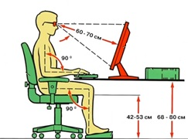
Основными мероприятиями для профилактики зрительного утомления являются: правильная организация рабочего места, ограничение продолжительности работы с компьютером в соответствии с категорией пользователя и характером выполняемой им работы; для профессиональных пользователей - обязательные регламентированные перерывы, во время которых следует выполнять специальные упражнения для глаз; в школах, техникумах и вузах - подключение к компьютерам таймеров, нормирующих время работы с монитором, регулярное выполнение упражнений для глаз, восстановление физической работоспособности.
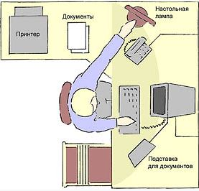
- Рабочее место должно быть комфортным и достаточно освещённым, лучи света не должны попадать прямо в глаза.
Монитор лучше располагать чуть дальше, чем это делают при обычном чтении. Верхний край экрана должен располагаться на уровне глаз или чуть ниже. Если вы работаете с текстами на бумаге, листы надо располагать как можно ближе к экрану, чтобы избежать частых движений головой и глазами при переводе взгляда. Освещение необходимо организовать так, чтобы на экране не было бликов. Создайте хорошую освещенность в помещении, где вы работаете. Применяйте современные светильники, которые дают оптимальное освещение. В комнате, где вы работаете, не применяйте краски и обои холодных тонов, а также темные. Лучшие цвета для человека - белый, лимонно-желтый и салатный.
- Не следует забывать о том, что экран компьютера способен собирать пыль. Для достижения четкости изображения регулярно протирайте его антистатическим раствором или используйте специальные салфетки. Для протирки мониторов нельзя применять спирт – может испортиться антибликовое покрытие.
Клавиатуру также необходимо протирать. Лучше всего делать это ватным тампоном. Время от времени клавиатуру стоит переворачивать и вытряхивать. Увлажняйте воздух зимой и подсушивайте летом. Боритесь с пылью. Вешалка для верхней одежды, место для обуви должны быть изолированы от помещения.
- По возможности изолируйте себя от шума. Старайтесь не создавать его сами. Приучайтесь разговаривать спокойным голосом, не говорите много.
- Мебель, которой вы пользуетесь при работе на компьютере, должна быть удобной, так как от этого зависит удобство расположения рук, ног и позвоночника. Пренебрегать позвоночником нельзя - он очень быстро и заметно на это реагирует. В последние годы производится огромное количество офисных стульев и кресел, которые позволяют комфортно чувствовать себя в течение всего рабочего дня.
Высота компьютерного стола должна быть такой, чтобы во время работы экран располагался несколько ниже линии взгляда, и вам не приходилось бы проводить несколько часов подряд с поднятой вверх головой. Под столом должно быть достаточно пространства для того, чтобы время от времени можно было вытянуть уставшие ноги; а кресло должно быть так называемым "компьютерным"- крутящимся, с регулируемой высотой, подлокотниками и удобной спинкой, с полумягким нескользящим покрытием; при необходимости под спину можно подложить подушечку для профилактики пояснично-крестцового остеохондроза. В положении сидя ступни ног должны располагаться на полу, бедро - параллельно полу, спина прямая.
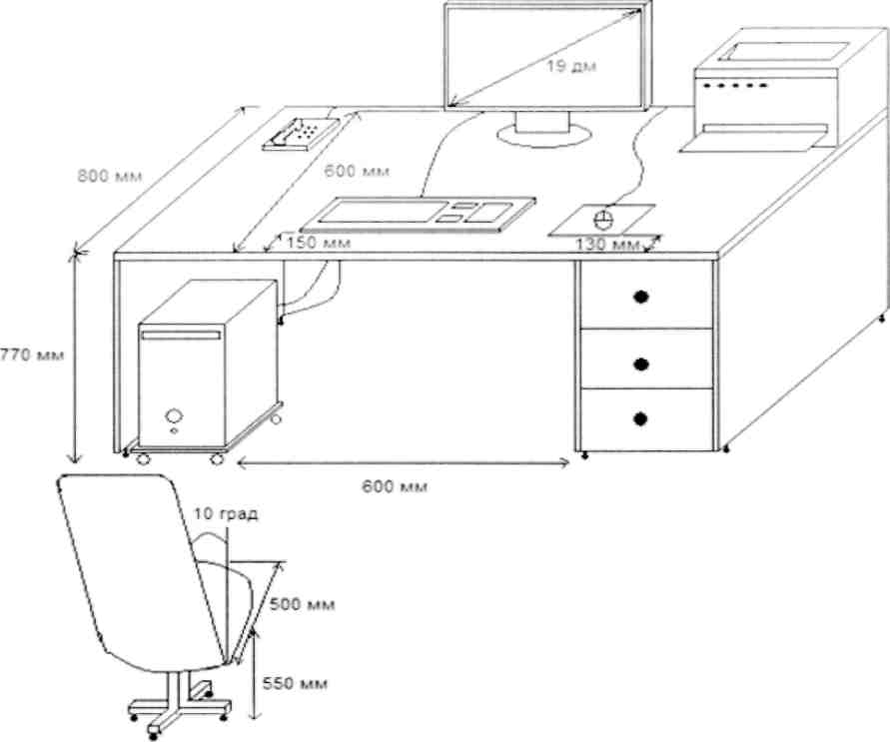
Глубина стола должна быть такой, чтобы расстояние до экрана монитора было не менее 50 см. Ширина его зависит от количества периферийных устройств и различных канцелярских принадлежностей. Конструкция рабочего стула должна обеспечивать:
- ширину и глубину поверхности сиденья не менее 400 мм;
- поверхность сиденья с закругленным передним краем;
- регулировку высоты поверхности сиденья в пределах 400 - 550 мм и углом наклона вперед до 15 град, назад до 5 град.;
- высоту опорной поверхности спинки 300 20 мм, ширину - не менее 380 мм и радиус кривизны горизонтальной плоскости - 400 мм;
- угол наклона спинки в вертикальной плоскости в пределах 30 градусов;
- регулировку расстояния спинки от переднего края сиденья в пределах 260 - 400 мм;
- стационарные или съемные подлокотники длиной не менее 250 мм и шириной - 50 - 70 мм;
- регулировку подлокотников по высоте над сиденьем в пределах 230 30 мм и внутреннего расстояния между подлокотниками в пределах 350 - 500 мм.
Спинка офисного кресла служит устойчивой опорой для поясничного и нижней половины грудного отдела позвоночника. Небольшая выпуклость в нижней части спинки фиксирует средние поясничные позвонки в правильном положении физиологического изгиба, присущего поясничному отделу позвоночника. Важным моментом является наличие у спинки специального регулятора наклона. В процессе работы необходим регулярный отдых, поскольку однообразная поза достаточно утомительна для глаз, шеи и спины. В течение работы обязательно нужно делать небольшие перерывы по 10 - 15 минут ежечасно, при этом желательно делать упражнения для шеи и глаз или просто провести время в движении.
Естественно помещение должно проветриваться.
Эти простые советы помогут сохранить вам здоровье, а также выполнять работу более эффективно.
(по материалам СанПиН 2.2.2/2.4.1340-03 «Гигиенические требования к персональным электронно-вычислительным машинам и организации работы» (с изменениями СанПиН 2.2.2/2.4.2732-10)

Оргтехника

Тема: «Копировально-множительная техника»

Задание: написать сообщение на тему «Копировально-множительная техника» (объем 1-2 страницы А4). Титульный лист оформить с указанием темы, ФИО, выполнил/проверил.

